# 輸入內容：

* 1. 戶號

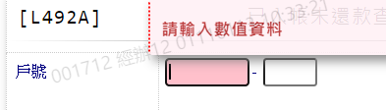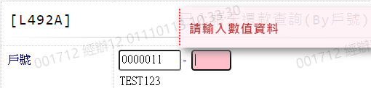

* 1. 還款來源

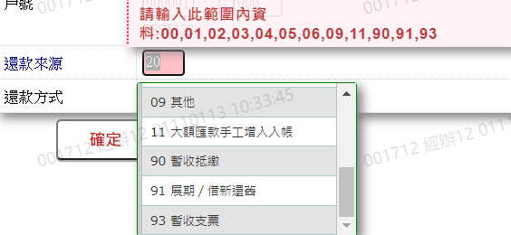

* 1. 還款方式

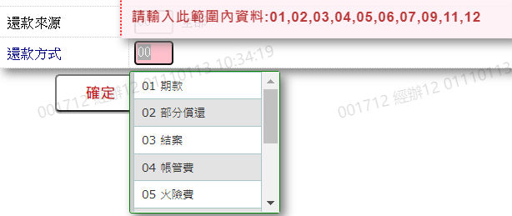

# 輸出內容：

